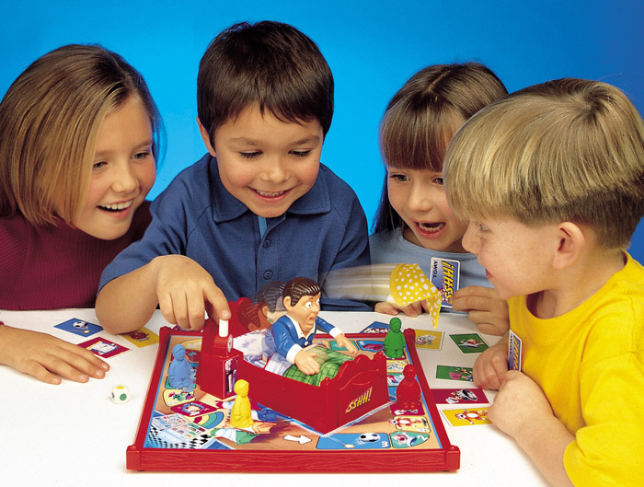

**«Куклотерапия и сказкотерапия в работе практического психолога»**

В своей практической деятельности с детьми я активно применяю два направления: Сказкотерапию и Куклотерапию.

Что даёт куклотерапия?

• Раскрепощает застенчивых

• Прорабатывает конфликтные ситуации

• Формулирование и «отрепетирование» сценариев желаемого поведения

• Умение «держать себя в руках» (навык саморегуляции)

Куклотерапия даёт нам всем (и детям и взрослым) следующее:

• «Мануальный интеллект» (развивает мелкую моторику руки и пластику кисти,

• развивает способности к образному мышлению,

• учит концентрировать внимание,

И самое главное, на мой взгляд:

• развивает очень редкое и обязательное для Художника умение: выражать характер малыми средствами!

Куклотерапия проходит в три этапа:

Первый этап

Изготовление куклы

Второй этап

Обучение «вождению» куклы

(кукольная аэробика под руководством тренера-ведущего, что-то типа: «Куклы сели, куклы встали, куклы поклонились», церемония «оживления» куклы, вообще знакомство со своей куклой.

Третий этап

(все последующие занятия) - собственно, сказкотерапия с помощью кукол. Постановка мини-спектакля, рассказывание сказки с помощью куклы, выполнение сложных сюжетных заданий Ведущего с помощью кукол.

Сказка тоже замечательный жанр, который активно используют в работе с дошкольниками и родители, и воспитатели.

Востребована и популярна сказкотерапия для детей, позволяющая в легкой ненавязчивой форме решить проблемы малышей. Сказка учит правильно относиться к злу и добру, на примере персонажей выяснять, к чему ведут те или иные поступки. Кроме того, сказки интересны детям и понятны им.

Сказкотерапия – это метод [психологической коррекции](https://www.maam.ru/obrazovanie/psihologiya-konsultacii), помогающий развитию гармоничной личности и решению индивидуальных проблем. Инструментом данной терапии выступает сказка, позволяющая на примере героев проследить особенности поведения и поступков, разобрать конкретную жизненную ситуацию.

Суть метода такова: переживание конфликта происходит при помощи системы заместителей – сказочных персонажей, на месте которых ребенок (или взрослый) начинает представлять себя.

Значим также и сюжет.

Проживая вместе с персонажами определенные события, малыш учится понимать их смысл и значение.

Цель сказкотерапии – помочь ребенку преодолеть тревожность и страхи, исправить негативные черты характера, раскрыть способности и внутренний мир.

Подготовил педагог-психолог

МАДОУ №524 Шатунова Е.Л.